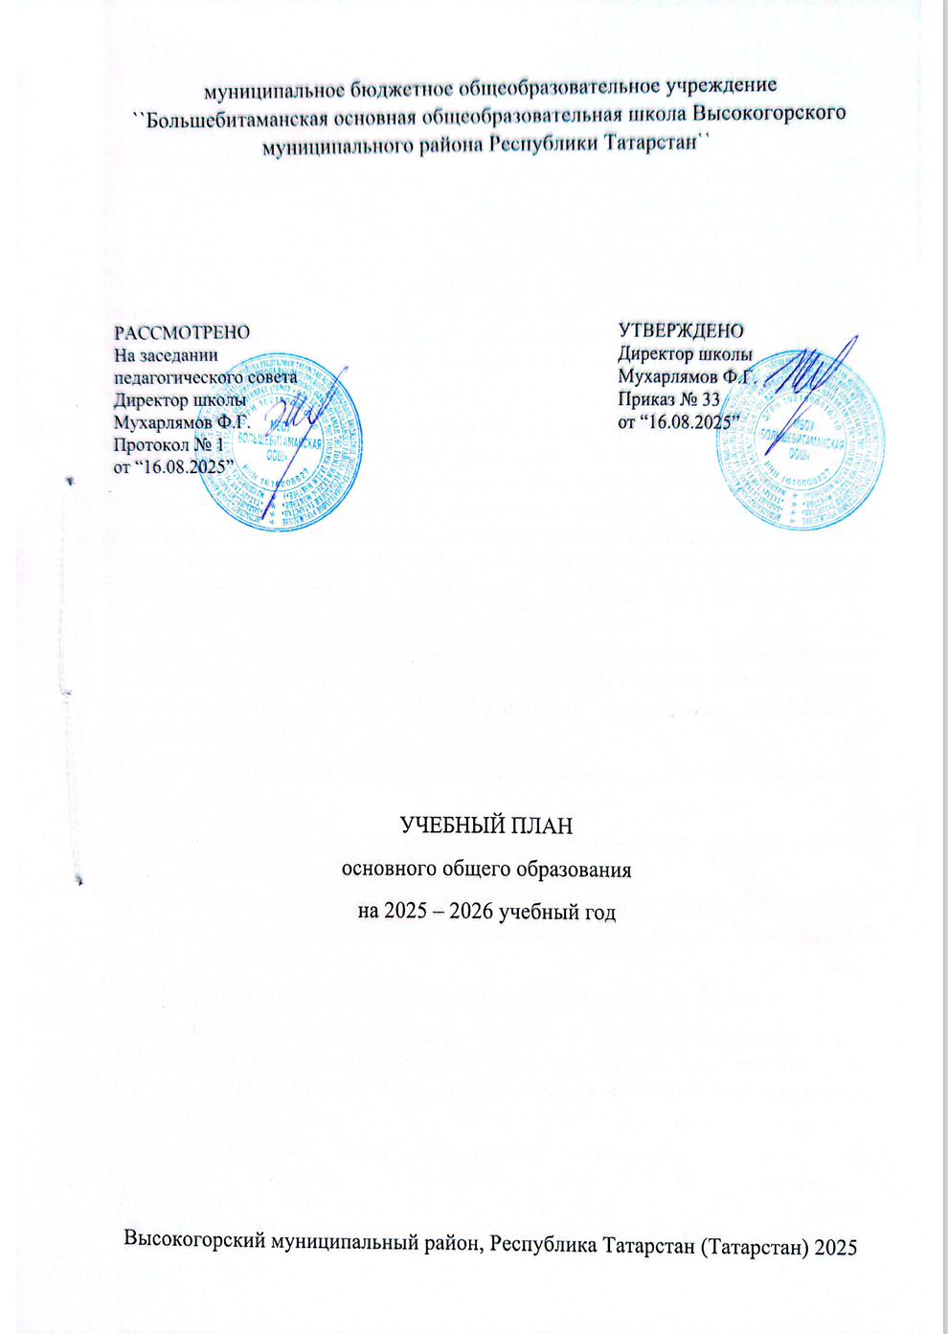
муниципальное бюджетное общеобразовательное учреждение ``Большебитаманская основная общеобразовательная школа Высокогорского муниципального района Республики Татарстан``

РАССМОТРЕНО  На заседании педагогического совета  Директор школы  Мухарлямов Ф.Г.  Протокол № 1  от “16.08.2025” |  | УТВЕРЖДЕНО  Директор школы  Мухарлямов Ф.Г.  Приказ № 33  от “16.08.2025”

УЧЕБНЫЙ ПЛАН
основного общего образования
на 2025 – 2026 учебный год

Высокогорский муниципальный район, Республика Татарстан (Татарстан) 2025
ПОЯСНИТЕЛЬНАЯ ЗАПИСКА
Учебный план основного общего образования муниципального бюджетного общеобразовательного учреждения ``Большебитаманская основная общеобразовательная школа Высокогорского муниципального района Республики Татарстан`` (далее - учебный план) для 5-9 классов, реализующих основную образовательную программу основного общего образования, соответствующую ФГОС ООО (приказ Министерства просвещения Российской Федерации от 18.05.2023 № 370 «Об утверждении федеральной образовательной программы основного общего образования»), фиксирует общий объём нагрузки, максимальный объём аудиторной нагрузки обучающихся, состав и структуру предметных областей, распределяет учебное время, отводимое на их освоение по классам и учебным предметам.
Учебный план является частью образовательной программы муниципального бюджетного общеобразовательного учреждения ``Большебитаманская основная общеобразовательная школа Высокогорского муниципального района Республики Татарстан``, разработанной в соответствии с ФГОС основного общего образования, с учетом Федеральной образовательной программой основного общего образования, и обеспечивает выполнение санитарно- эпидемиологических требований СП 2.4.3648-20 и гигиенических нормативов и требований СанПиН 1.2.3685-21.
Учебный год в муниципальное бюджетное общеобразовательное учреждение ``Большебитаманская основная общеобразовательная школа Высокогорского муниципального района Республики Татарстан`` начинается 01.09.2025 и заканчивается 25.05.2026.
Продолжительность учебного года в 5-9 классах составляет 34 учебные недели.
Учебные занятия для учащихся 5-9 классов проводятся по 6-ти дневной учебной неделе.
Максимальный объем аудиторной нагрузки обучающихся в неделю составляет в 5 классе – 32 часа, в 6 классе – 33 часа, в 7 классе – 35 часов, в 8-9 классах – 36 часов. .
Продолжительность урока (академический час) составляет 45 минут.
Учебный план состоит из двух частей — обязательной части и части, формируемой участниками образовательных отношений. Обязательная часть учебного плана определяет состав учебных предметов обязательных предметных областей.
Часть учебного плана, формируемая участниками образовательных отношений, обеспечивает реализацию индивидуальных потребностей обучающихся. Время, отводимое на данную часть учебного плана внутри максимально допустимой недельной нагрузки обучающихся, может быть использовано: на проведение учебных занятий, обеспечивающих различные интересы обучающихся
В муниципальном бюджетном общеобразовательном учреждении ``Большебитаманская основная общеобразовательная школа Высокогорского муниципального района Республики Татарстан`` языком обучения является татарский язык.
По заявлению родителей (законных представителей) несовершеннолетних обучающихся осуществляется изучение родного языка (татарского) и родной литературы (татарской) из числа языков народов РФ, государственных языков республик РФ.
В связи с поэтапным переходом на новую программу по учебному предмету «История» в 2025/2026 учебному году 5-7 классы изучают данный предмет в объеме 3 часа в неделю, 8-9 классы в объеме 2 часа в неделю.
В части предмета обществознание в 2025/2026 учебному году 5-7 классы не изучают данный предмет, 8-9 классы изучают в объеме 1 час в неделю.
Промежуточная аттестация – процедура, проводимая с целью оценки качества освоения обучающимися части содержания (четвертное оценивание) или всего объема учебной дисциплины за учебный год (годовое оценивание).
Промежуточная аттестация за четверть и годовая аттестация обучающихся осуществляется в соответствии с календарным учебным графиком.
Все предметы обязательной части учебного плана оцениваются по четвертям. Предметы из части, формируемой участниками образовательных отношений, являются безотметочными и оцениваются «зачет» или «незачет» по итогам четверти.
Промежуточная аттестация проходит на последнем месяце учебного года. Формы и порядок проведения промежуточной аттестации определяются «Положением о формах, периодичности и порядке
текущего контроля успеваемости и промежуточной аттестации обучающихся муниципального бюджетного общеобразовательного учреждения ``Большебитаманская основная общеобразовательная школа Высокогорского муниципального района Республики Татарстан``.
Освоение основной образовательной программ основного общего образования завершается итоговой аттестацией.
Нормативный срок освоения основной образовательной программы основного общего образования составляет 5 лет.

УЧЕБНЫЙ ПЛАН

Предметная область | Учебный предмет/курс | Количество часов в неделю
Предметная область | Учебный предмет/курс | 5 | 6 | 7 | 8 | 9
Обязательная часть
Русский язык и литература | Русский язык | 5 | 6 | 4 | 3 | 3
Русский язык и литература | Литература | 3 | 3 | 2 | 2 | 3
Родной язык и родная литература | Родной язык и (или) государственный язык республики Российской Федерации | 3 | 3 | 3 | 3 | 3
Родной язык и родная литература | Родная литература | 1 | 1 | 1 | 1 | 1
Иностранные языки | Иностранный язык | 3 | 3 | 3 | 3 | 3
Математика и информатика | Математика | 5 | 5 | 0 | 0 | 0
Математика и информатика | Алгебра | 0 | 0 | 3 | 3 | 3
Математика и информатика | Геометрия | 0 | 0 | 2 | 2 | 2
Математика и информатика | Вероятность и статистика | 0 | 0 | 1 | 1 | 1
Математика и информатика | Информатика | 0 | 0 | 1 | 1 | 1
Общественно-научные предметы | История | 3 | 3 | 3 | 2 | 2.5
Общественно-научные предметы | Обществознание | 0 | 0 | 0 | 1 | 1
Общественно-научные предметы | География | 1 | 1 | 2 | 2 | 2
Естественно-научные предметы | Физика | 0 | 0 | 2 | 2 | 3
Естественно-научные предметы | Химия | 0 | 0 | 0 | 2 | 2
Естественно-научные предметы | Биология | 1 | 1 | 1 | 2 | 2
Искусство | Изобразительное искусство | 1 | 1 | 1 | 0 | 0
Искусство | Музыка | 1 | 1 | 1 | 1 | 0
Технология | Труд (технология) | 2 | 2 | 2 | 1 | 1
Физическая культура | Физическая культура | 2 | 2 | 2 | 2 | 1.5
Основы безопасности и защиты Родины | Основы безопасности и защиты Родины | 0 | 0 | 0 | 1 | 1
Итого |  | 31 | 32 | 34 | 35 | 36
Часть, формируемая участниками образовательных отношений
Наименование учебного курса
Физическая культура |  | 1 | 1 | 1 | 1 | 0
Итого |  | 1 | 1 | 1 | 1 | 0
ИТОГО недельная нагрузка |  | 32 | 33 | 35 | 36 | 36
Количество учебных недель |  | 34 | 34 | 34 | 34 | 34
Всего часов в год |  | 1088 | 1122 | 1190 | 1224 | 1224

План внеурочной деятельности (недельный)
муниципальное бюджетное общеобразовательное учреждение ``Большебитаманская основная общеобразовательная школа Высокогорского муниципального района Республики Татарстан``
Учебные курсы | Количество часов в неделю
Учебные курсы | 5 | 6 | 7 | 8 | 9
Разговоры о важном | 1 | 1 | 1 | 1 | 1
Функциональная грамотность | 1 | 1 | 1 | 1 | 1
Твой выбор | 1 | 0 | 0 | 0 | 0
Россия- мои горизонты | 0 | 1 | 1 | 1 | 1
Англоговорящие страны | 0 | 0 | 0 | 0 | 1
Scratch для математики | 0 | 0 | 1 | 0 | 0
ИТОГО недельная нагрузка | 3 | 3 | 4 | 3 | 4

